FORMULARIO (OPCIONAL)
PONDERACION Y CALIFICACION TECNICA DE LA OFERTA

DESCRIPCION | PUNTAJE | CUMPLE / NO CUMPLE
Quien entregue un inflable como se observa en la imagen el cual tiene unas dimensiones de 230 x 150 mts. Obtendrá un puntaje adicional de 15pts.  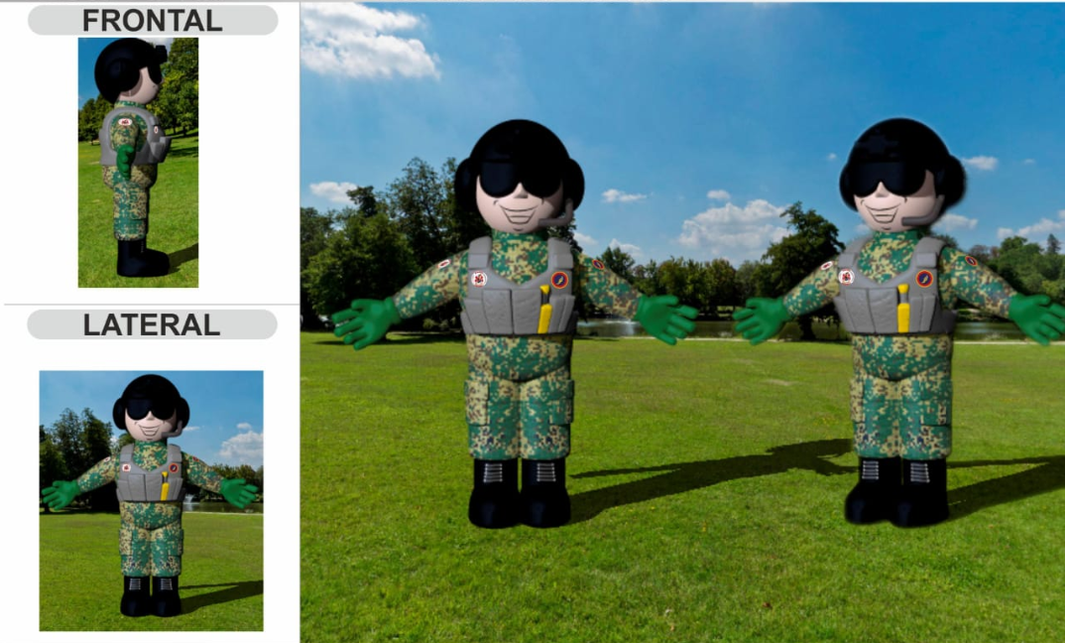 | 15 PUNTOS

FIRMA REPRESENTANTE LEGAL
_______________________________________

